**Configuracion PC**

DELL@DESKTOP-G6DGGID MINGW64 ~

$ ipconfig

Configuración IP de Windows

Adaptador de Ethernet Ethernet 2:

Estado de los medios. . . . . . . . . . . : medios desconectados

Sufijo DNS específico para la conexión. . :

Adaptador de Ethernet VirtualBox Host-Only Network:

Sufijo DNS específico para la conexión. . :

Vínculo: dirección IPv6 local. . . : fe80::5cc7:b6c1:da69:5128%11

Dirección IPv4. . . . . . . . . . . . . . : 192.168.56.1

Máscara de subred . . . . . . . . . . . . : 255.255.255.0

Puerta de enlace predeterminada . . . . . :

Adaptador de LAN inalámbrica Local Area Connection* 1:

Estado de los medios. . . . . . . . . . . : medios desconectados

Sufijo DNS específico para la conexión. . :

Adaptador de LAN inalámbrica Local Area Connection* 3:

Estado de los medios. . . . . . . . . . . : medios desconectados

Sufijo DNS específico para la conexión. . :

Adaptador de LAN inalámbrica Wi-Fi:

Sufijo DNS específico para la conexión. . : pcnat.telecentro.net.ar

Dirección IPv6 . . . . . . . . . . : 2800:810:446:855f::3

Dirección IPv6 . . . . . . . . . . : 2800:810:446:855f:b516:1c47:f798:2721

Dirección IPv6 temporal. . . . . . : 2800:810:446:855f:a981:d28:fcc8:b18b

Vínculo: dirección IPv6 local. . . : fe80::b516:1c47:f798:2721%17

Dirección IPv4. . . . . . . . . . . . . . : 192.168.0.11

Máscara de subred . . . . . . . . . . . . : 255.255.255.0

Puerta de enlace predeterminada . . . . . : fe80::a3e:5dff:fe45:b8cc%17

192.168.0.1

Adaptador de Ethernet Conexión de red Bluetooth:

Estado de los medios. . . . . . . . . . . : medios desconectados

Sufijo DNS específico para la conexión. . :

IP PUBLICA

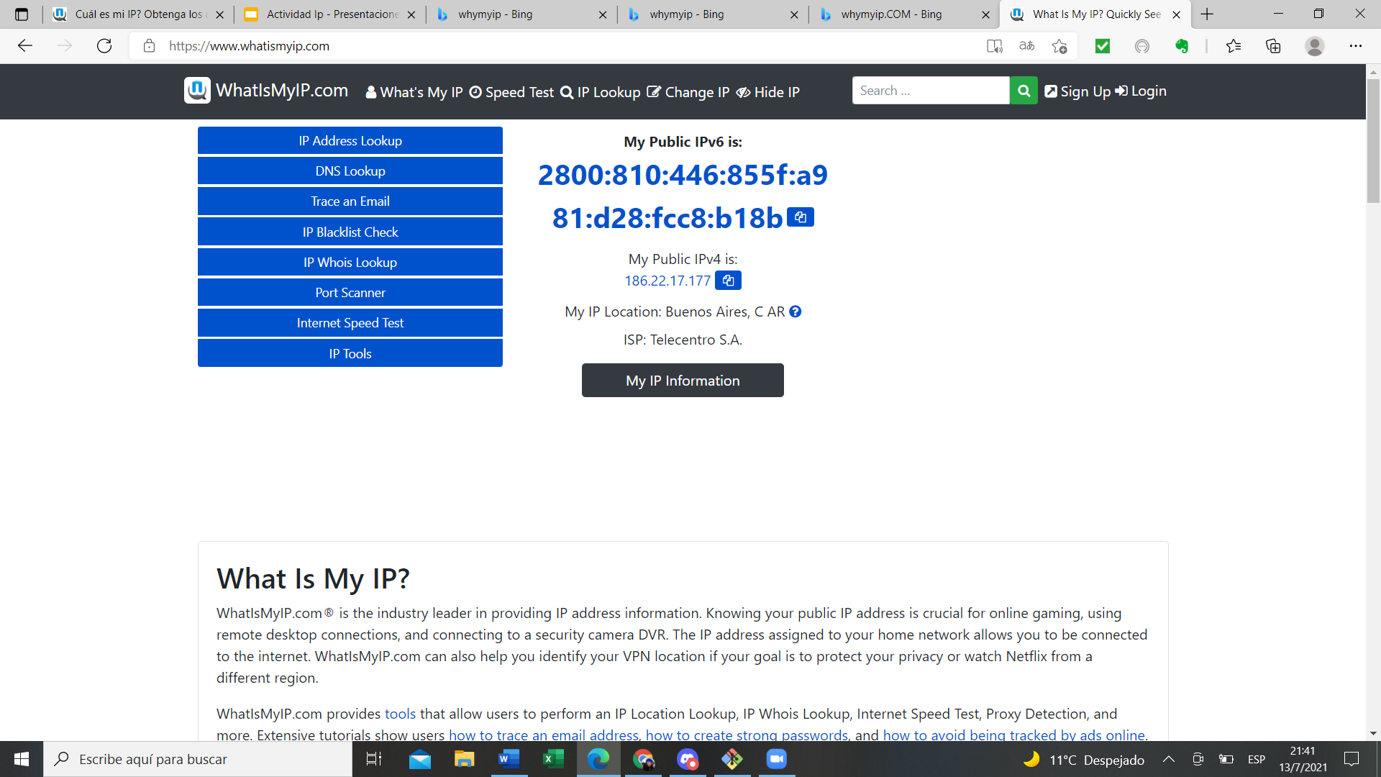

Mascara Publica

